**Предполагаемые результаты:**

- ребёнок проявляет интерес к игрушкам и желание взаимодействовать с ними;

- бережно относится к игрушкам, делится ими со сверстниками;

- общается и взаимодействует со сверстниками и взрослыми;

- обогатился эмоциональный опыт детей в процессе восприятия ребенком объектов и явлений окружающей действительности.

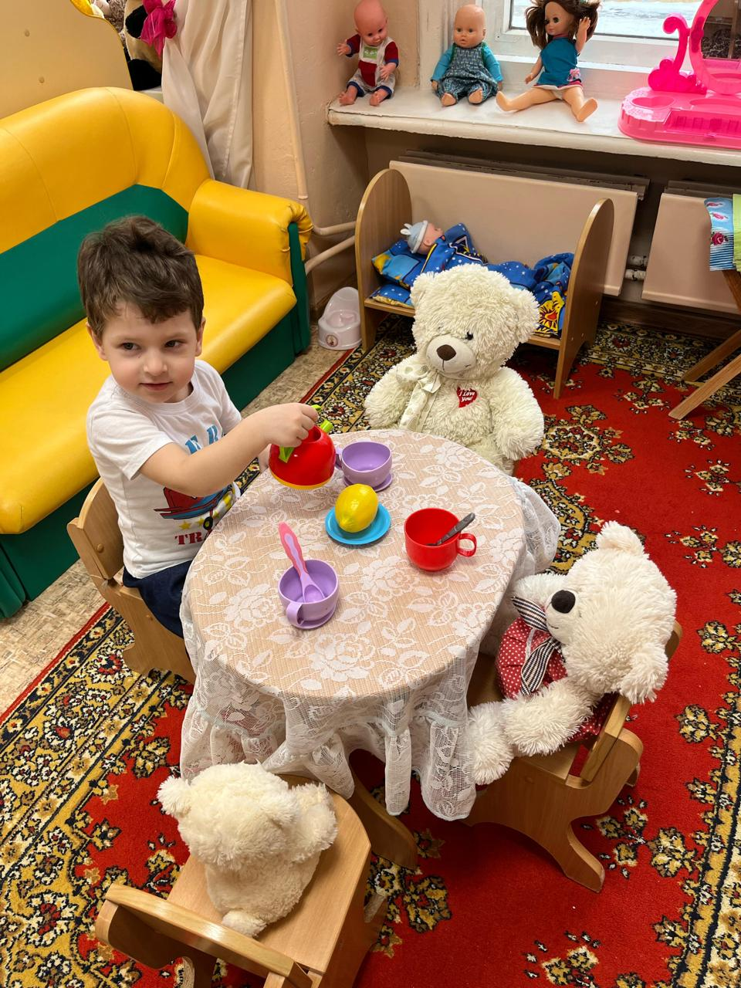

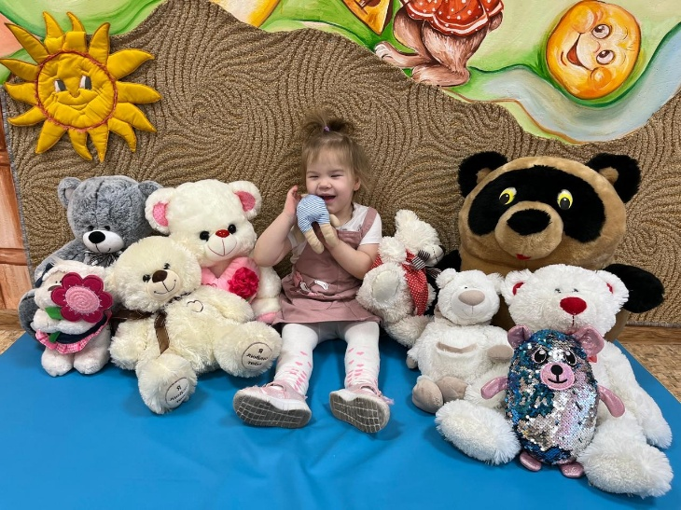

Муниципальное бюджетное дошкольное учреждение-детский сад компенсирующего вида № 101

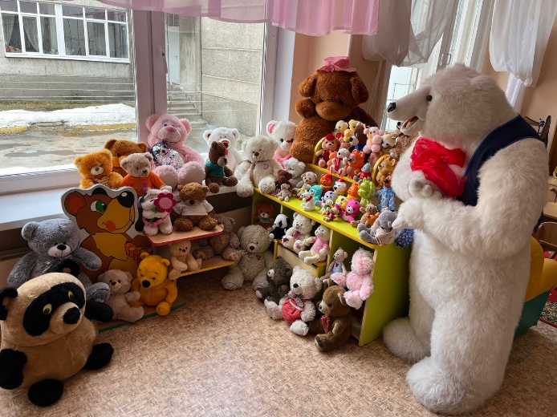

**ПЕДАГОГИЧЕСКИЙ ПРОЕКТ В ГРУППЕ ДЕТЕЙ РАННЕГО ДОШКОЛЬНОГО ВОЗРАСТА**

**«МИШКИ И МАЛЫШКИ»**

2025 год

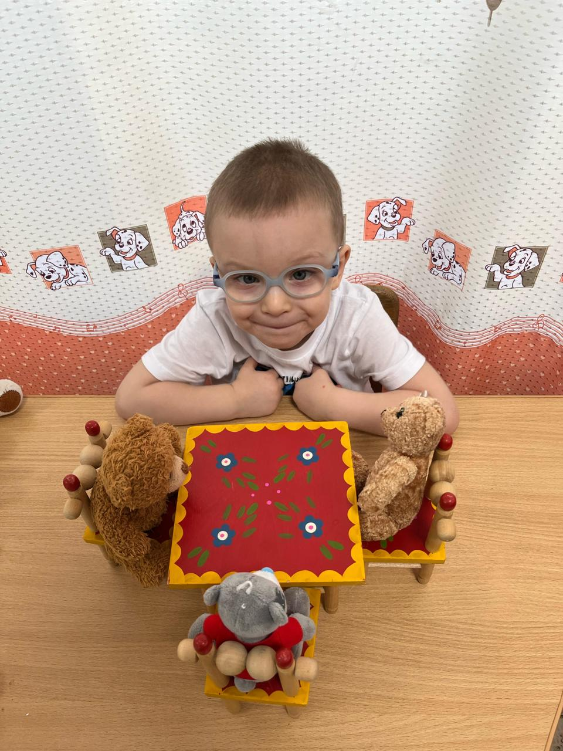

**Актуальность:**

В первые годы жизни ребёнка его общение с окружающим миром происходит только через проявление эмоций. Развитие эмоционального интеллекта путём создания благоприятной среды в окружающей обстановке ребёнка – основная задача педагогов и родителей. Такой подход крайне важен для того, чтобы происходило формирование полноценной личности, закладывались основы позитивного отношения к окружающим людям. Положительные эмоции малыша демонстрируют удовлетворение его потребностей в познавательной и двигательной активности. Одним из средств эмоционального развития детей раннего возраста является игрушка и игровая деятельность. В игровой деятельности формируются умственные и нравственные качества, обеспечивается эмоциональное осмысление детьми окружающего мира.

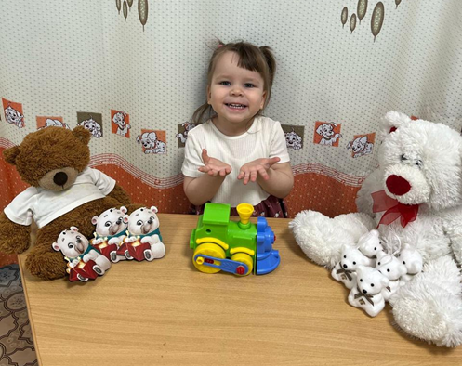

**Цель проекта:**

- создание условий для развития психоэмоциональной и познавательной сферы детей раннего дошкольного возраста с ОВЗ.

**Задачи проекта:**

- формировать устойчивое психоэмоциональное развитие через коммуникативную и познавательную деятельность детей;

- способствовать формированию произвольной регуляции поведения;

- формировать навыки эффективного взаимодействия и сотрудничества со сверстниками и взрослыми;

- способствовать овладению родителями методами и приёмами конструктивного взаимодействия с детьми.

**Методические рекомендации** по включению музейной экспозиции в различные виды деятельности детей раннего дошкольного возраста:

- режимные моменты;

- чтение художественной литературы;

- подвижные игры;

- музыкальные упражнения;

-образовательная деятельность (НОД, дидактические игры, продуктивные виды деятельности, сюжетно-ролевые игры);

- развлечения с детьми и родителями.

